**GUÍA DE LENGUAJE N° 1**

**1° medio**

Nombre: ______________________________________________ Curso: ____________________________

Objetivo 1: Comprender y analizar un texto simple.

Objetivo 2: Ampliar vocabulario mediante la identificación de antónimos.

1. Lee atentamente el siguiente texto, destaca las ideas principales y luego responde las preguntas:

|  |
| --- |
| 1. ¿Qué tipo de texto es? _____________________________________________________________________________ 2. ¿Cómo lo sabes? _____________________________________________________________________________ 3. ¿Cómo eran las uvas que había en la parra silvestre? _____________________________________________________________________________ 4. ¿Por qué la zorra quiso comerse las uvas? _____________________________________________________________________________ 5. ¿Qué problema tuvo la zorra? _____________________________________________________________________________ 6. ¿Has tenido tú alguna vez un problema parecido? ¿Cuál? ¿Qué hiciste para solucionarlo? _______________________________________________________________________________________________________________________________________________________________________________________________________________________________________ 7. ¿Por qué crees tú que la zorra dijo “¿No las quiero comer, no están maduras”? ______________________________________________________________________________________________________________________________________________________________________________________________________________________________________ |

Una zorra hambrienta, después de caminar mucho tiempo buscando algo con qué saciar su voraz apetito, pasó casualmente por un huerto. Y, claro está, las suculentas uvas, grandes, lustrosas y jugosas, sobresaltaron su ya desfallecido estómago. Y al contemplar con ansias los espléndidos racimos colgados de la parra, quiso cogerlos con su hocico. Pero, por más que se afanaba en sus saltos y esfuerzos, no pudo coger siquiera uno de ellos. Luego de varios intentos vanos, se alejó diciendo: - ¡No me agradan! ¡Que verdes están! *Algunas personas desdeñan y menosprecian lo que no pueden tener****.***

1. Responde:
2. Escribe en el cuadro de la derecha el antónimo de:

|  |  |
| --- | --- |
| Hambrienta |  |
| Voraz |  |
| Ansias |  |
| Espléndido |  |
| Menospreciar |  |

**GUÍA DE MATEMÁTICA N° 1**

**1° medio**

Nombre: ______________________________________________Curso:______________________

Objetivo: Comprender y desarrollar diferentes problemas que involucran operaciones matemáticas básicas.

1. Resuelve los siguientes problemas:
2. Juana tenía $350 y su mamá le dio $400. Camino a la escuela se compró un helado y quedó con $500 ¿Cuánto le costó el helado?.

|  |
| --- |
| Respuesta: |

1. Lorena tenía $1.000. Le dio dinero a su hermano Patricio y compró un paquete de galletas de $280. Le quedaron $420. ¿Cuánto dinero le dio a su hermano Patricio?.

|  |
| --- |
| Respuesta: |

1. Mercedes le dio $250 a su hijo Germán y $300 a Catalina. Le quedaron $1.420. ¿Cuánto dinero tenía la señora Mercedes?.

|  |
| --- |
| Respuesta: |

1. Eugenio, Marco y Gabriel decidieron hacerle un regalo a su papá en el día de su cumpleaños. Eugenio aportó $575, Marco $825 y Gabriel $1.225. ¿Cuánto dinero reunieron para el regalo?.

|  |
| --- |
| Respuesta: |

1. Sergio tiene $125 animales, de los cuales 20 son caballos, 35 son chanchos y el resto son ovejas ¿Cuántas ovejas tiene Sergio?

|  |
| --- |
| Respuesta: |

1. Camilo hizo 150 volantines para vender durante un fin de semana. El día sábado vendió 64 volantines, el domingo también vendió y volvió a su casa con 15 volantines. ¿Cuántos volantines vendió el día domingo?.

|  |
| --- |
| Respuesta: |

1. La comunidad del liceo organizó un paseo a la cordillera. Contrataron 3 buses con 45 asientos cada uno. En el primer bus, viajaban 38 pasajeros, en el segundo bus quedaron 10 asientos desocupados y en el tercer bus habían 14 asientos vacíos.

7.1 ¿Cuántos estudiantes fueron al paseo?

|  |
| --- |
| Respuesta: |

* 1. ¿Podrian haber contratado sólo dos buses?

|  |
| --- |
| Respuesta: |

1. Descubre el precio de cada fruta y escríbelo en el letrero correspondiente.

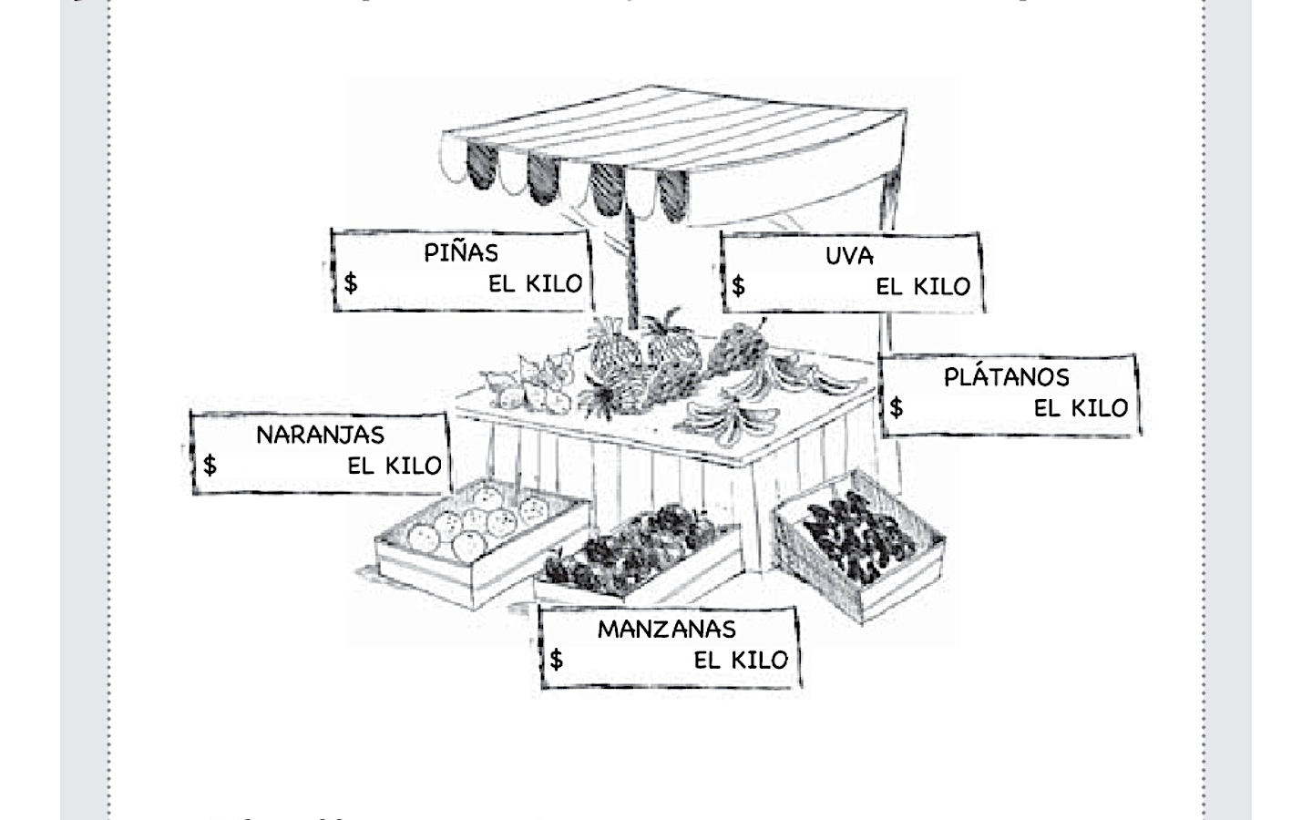

Cada problema es una pista:

1. Verónica compró un kilo de plátanos. Ella pagó con $500 y le dieron $180 de vuelto. ¿Cuánto vale un kilo de plátanos?.

|  |
| --- |
|  |

1. Roberto compró un kilo de plátanos y un kilo de uvas. El pago con $1.000 y le dieron $380 de vuelto. ¿Cuál es el precio de un kilo de uvas?.

|  |
| --- |
|  |

1. Olga compró un kilo de manzanas, un kilo de uvas y un kilo de plátanos. La cuenta fue de $870 por todo. ¿Cuánto le costó el kilo de manzanas?.

|  |
| --- |
|  |

1. Patricio compró una piña y un kilo de naranjas y pagó $900. María compró dos piñas y un kilo de naranjas y pago $1.500. Con esta información, calcula el precio de una piña y el precio del kilo de naranjas.

|  |
| --- |
|  |